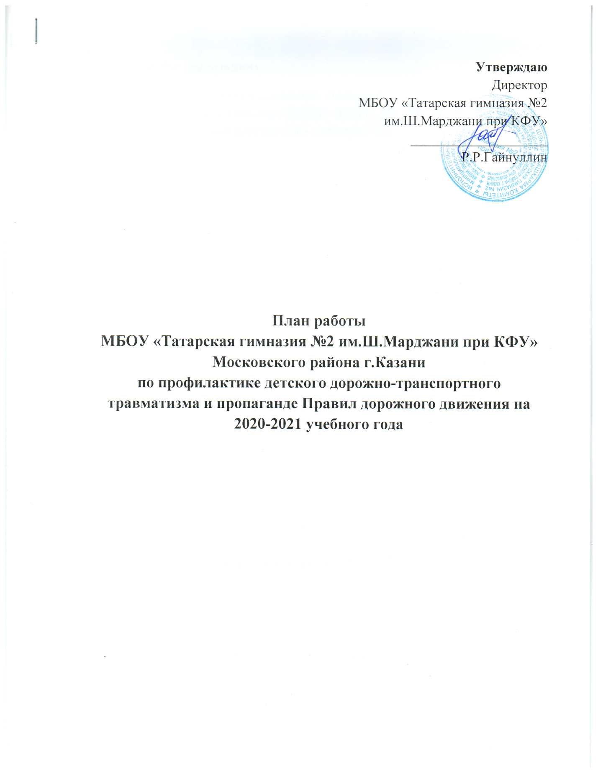

Пояснительная записка
Анализ статистических данных о состоянии детского дорожнотранспортного травматизма по г.Казани показал необходимость акцентирования внимания всех взрослых на главной ценности – жизни и здоровье ребенка. Решение такой приоритетной задачи образовательного учреждения, как охрана жизни и здоровья детей, предполагает формирование у обучающихся устойчивых навыков безопасного поведения на дорогах и улицах с помощью изучения Правил дорожного движения, их практической отработки в урочной и внеурочной деятельности. Охрана здоровья и жизни детей предполагает организацию обучения Правилам дорожного движения, основам безопасности жизнедеятельности таким образом, чтобы у каждого ребенка сформировалась жизненно важная потребность не только в изучении, но и соблюдении Правил дорожного движения.
Цель: создать условия для формирования у школьников устойчивых навыков безопасного поведения на улицах и дорогах.
Задачи:
1. Сформировать у учащихся устойчивые навыки соблюдения и выполнения Правил дорожного движения;
2. Применять современные формы и методы обучения и воспитания детей, технологии, направленные на предупреждение несчастных случаев на улицах и во дворах;
3. Развивать у детей и подростков чувство ответственности за свои действия и поступки;
4. Распространять опыт по обучению учащихся навыкам безопасного поведения на дороге;
5. Поддерживать у родителей обучающихся устойчивый интерес к безопасности и здоровью детей как участников дорожного движения
6. Укреплять взаимодействие между гимназией и ГИБДД с целью профилактики детского дорожно-транспортного травматизма.

Способы реализации:
1. Уроки по Правилам дорожного движения;
2. Тематические классные часы по ПДД (1 раз в месяц);
3. Общешкольные внеклассные мероприятия;
4. Беседы, викторины, конкурсы, выставки рисунков и плакатов по ПДД;
5. Организация работы отрядов ЮИД;
6. Открытые внеклассные мероприятия по ПДД;
7. Встречи с сотрудниками ГИБДД, совместное проведение мероприятий;
8. Обсуждение вопросов БДД и профилактики ДТП на совещаниях учителей;
9. Участие педагогов и учащихся в мероприятиях по пропаганде БДД и профилактике ДТП;
10.Выставка книг в школьной библиотеке по соблюдению ПДД;
11.Проведение индивидуальных и групповых бесед с детьми, нарушающими и склонными к нарушению ПДД;
12.Проведение инструктажей по соблюдению ПДД и предотвращению ДТТ;
Направления работы.
Работа с учащимися:
1. Беседы на классных часах;
2. Участие во внешкольных мероприятиях;
3. Организация работы отряда ЮИД;
4. Проведение практических занятий с членами отряда ЮИД;
5. Совместные мероприятия с сотрудниками ГИБДД.

Работа с педагогическим коллективом:
1. Выступления на совещаниях с информацией о состоянии ДДТ по району, городу;
2. Совместное планирование работы по БДД и профилактике ДТП;
3. Обсуждение вопросов БДД на административных совещаниях;
4. Выступления сотрудников ГИБДД по вопросам ПДД.

Работа с родителями:
1. Выступления по проблеме БДД на родительских собраниях;
2. Индивидуальные консультации для родителей.

Ожидаемые результаты:
• Повышение культуры безопасного поведения на дорогах у учащихся гимназии;
• Снижение детского дорожно-транспортного травматизма;
• Тесное сотрудничество со структурами, обеспечивающими безопасность личности;
• Наличие у учащихся основ теоретических знаний и практических умений, относящихся к сфере обеспечения дорожной безопасности;
Предполагаемый результат
Снижение количества ДТП с участием детей, вовлечение учащихся в пропаганду ПДД. Сформированные у учащихся знания и умения по ПДД. Воспитанная культура поведения, сознательное отношение к своей жизни и здоровью.

Знания, умения и навыки учащихся по ПДД 1-4 классы.
Знание ПДД для пешеходов и пассажиров.
- знания и навыки поведения на улице (переход проезжей части, движение на перекрестках; правила движения по дороге в населенном пункте и вне его);
- знание сигналов светофора и регулировщика, действия пешеходов, правила перехода регулируемого и нерегулируемого перекрестков;
- правила пользования транспортными средствами (автобус, автомобиль, трамвай, троллейбус), правила ожидания транспорта на остановке, правила посадки и высадки);
- знание дорожных знаков, линий дорожной разметки проезжей части улицы;
- навыки движения по улицам с соблюдением ПДД.

5-11 классы

К уже имеющимся знаниям, умениям и навыкам пешеходов и пассажиров добавляются:
- знание ПДД для велосипедистов (правила передвижения на велосипеде по улицам и дорогам вне населенного пункта);
- положение велосипедиста на проезжей части;
- сознательное оценивание себя как пешехода, пассажира, водителя транспортного средства.

Календарный план мероприятий
№ п.п. | Наименование мероприятий | Сроки проведения | ответственные
Работа с детьми
1 | Проведение инструктажа по технике безопасности, правилам дорожного движения | 1 раз в четверть и по мере необходимости | Классные руководители 1-11 классов
2 | Проведение практических занятий, бесед, уроков по безопасности дорожного движения и предупреждения детского дорожнотранспортного травматизма | В течение года | Классные руководители 1-11 классов
3 | Инструктивные занятия по правилам поведения в общественных местах, ПДД, во время походов и экскурсий | Перед каждыми каникулами, выходами на экскурсии | Классные руководители 1-11 классов
4 | Проведение тематических родительских собраний | В течение года | Классные руководители 1-11 классов
5 | Беседы с сотрудниками ГИБДД, врачами – травматологами школьным инспектором по предупреждению детского травматизма | В течение года | Гарифуллина Ч.И., классные руководители
6 | Проведение общешкольных мероприятий по ПДД и БДД:  1. День безопасности  2. Неделя ПДД  3. Акция «Будь ярким, стань заметным!»  4. Конкурс листовок по ПДД  5. Выставка книг о ПДД в библиотеке | В течение года | Сафин А.Г.  Хайрутдинова З.К.  Байрашева Р.М. классные руководители 1-11 классов (приглашение сотрудников ГИБДД
7 | Организация работы в отряде ЮИД | В течение года | Сафин А.Г.
8 | Участие отряда ЮИД в районных мероприятиях и конкурсах по ПДД по положениям | В течение года | Сафин А.Г.
9 | Мероприятия и классные часы в рамках акций: «Внимание, дети!» «Безопасное колесо», «Месячник безопасности» и т.д., по положениям | В течение года | Сафин А.Г.,  классные руководители 1-11 классов
10 | Изготовление безопасных маршрутов следования из дома в школу и обратно | Сентябрь | Классные руководители
11 | Изготовление «Памяток для учащихся», «Памяток для родителей» | Сентябрь | Сафин А.Г.
12 | Оборудование уголков по ПДД в каждом кабинете | Сентябрь | Классные руководители 1-11 классов
13 | Сотрудничество с инспекторами ГИБДД, совместное проведение массовых мероприятий по БДД В течение года, а так же | по мере необходимости | Гарифуллина Ч.И.  классные руководители
Работа с педагогическим коллективом
14 | Рассмотрение вопросов по ПДД и БДД на педагогических совещаний, заседаний МО классных руководителей | В течение года, но не менее 1 раза в четверть | Гарифуллина Ч.И.
15 | Семинары, совещания, «круглые столы»  • Как рассказывать детям о ПДД. Использование статистических данных о ДТТ с участием школьников. Необходимая документация по ПДД. • Использование ТСО и наглядных пособий при изучении ПДД. Самодельные наглядные пособия. Формы и методы обучения ПДД. | Сентябрь  декабрь | Гарифуллина Ч.И.  с привлечением инспекторов ГИБДД
16 | Контроль:  -в планах работы классных руководителей вопросов ПДД и профилактики ДТП;  - журналов по ТБ;  - состояния работы по профилактике ДТП и изучению ПДД:  А) сообщение на педагогическом совещании (справки);  Б) проверка документации по данному вопросу;  В) анализ работы | В течение года, но не менее 1 раза в полугод | Гарифуллина Ч.И.  Камалова А.Э.
Работа с родителями
17 | Родительские собрания с рассмотрением вопросов (примерная тематика):  •Безопасность детей – забота взрослых  •Жизнь без ДТП  •Дорожные ловушки  •Путь в школу и домой  •Если вы купили ребенку велосипед •Как научить детей наблюдать за дорогой  •Знает ли Ваш ребенок ПДД  •Дети и транспорт | 1 раз в четверть | Классные руководители
18 | Лекторий для родителей | В течение года с родителями детей, склонных к правонарушениям | Классные руководители
19 | Привлечение родителей к проведению мероприятий по ПДД | В течение года | Классные руководители

